管理体系审核记录表

过程与活动、  抽样计划 | 涉及  条款 | 受审核部门：研发部 主管领导/陪同人员： 时东风 | 判定
 |  | 审核员：朱晓丽 审核时间：2021年12月27日
 |  | 审核条款： 6.1 6.2，7.1.5 8.1 8.3 8.5 8.6 8.7 10.2
质量目标及其实现的策划 | 6.2 | 部门目标：  1、项目内部和外部验收一次通过率达 98%以上；  2、技术方案评审通过率90%以上  与方针一致，可测量  统计方法：  1、外部验收一次通过数/项目内部和外验收总数X100%，每年考核一次  2、按调查表实际得分统计，每年考核一次  考核周期：每年  目标完成情况： 1、100%一次通过；2、100%  目标沟通方法：上下级沟通，评审后通过  更新方式： | Y
风险控制 | 6.1 | 制定了风险与机遇控制程序，对风险与机遇进行了识别  抽风险与机遇识别控制表：  风险：项目进度延误 风险等级：严重 机遇：无 措施：（1）在项目实施的时间进度管理上，需要充分考虑各种潜在因素，适当留有余地；任务分解要详细，便于考核；2）在执行过程中，应该强调项目按照进度执行的重要项，再考虑任何问题时，都要经保持进度作为先决条件；同时，合理利用赶工期及快速跟进等方法，充分利用资源。3）在进度安排上适度悲观，在项目的实施中适度乐观，做到悲观并不消极，乐观并不大意。4）项目进行中盲目增加人员可能造成事倍功半的效果，所以任务、人力、时间三者之间存在最佳组合，值得项目负责人引起足够重视）。  质量风险：风险等级：严重 机遇：无 任何软件项目实施过程中缺乏质量标准，或者忽略软件质量监督环节都将对软件的开发构成巨大的风险。有些项目，用户对软件质量有很高的要求，如果项目组成员同类型项目的开发经验不足，则需要密切关注项目的质量风险；措施：矫正质量低下的不可接受的产品，需要比预期更多的测试、设计和实现工作；开发额外的不需要的功能（镀金），延长了计划进度；严格要求与现有系统兼容，需要进行比预期更多的测试、设计和实现工作；要求与其他系统或不受本项目组控制的系统相连，导致无法预料的设计、实现和测试工作；在不熟悉或未经检验的软件和硬件环境中运行所产生的未预料到的问题；开发一种全新的模块将比预期花费更长的时间；依赖正在开发中的技术将延长计划进度  。。。。。。。。。  措施下发到研发部，员工按照措施进行，目前未出现过风险时间。措施实行有效性 | Y
监视测量资源 | 7.1.5 | 测试工具主要为测试过程中涉及的检测软件。  系统杀毒软件：服务器、内网均有防火墙，不进行外网操作。  编制监视测量设备台账：记录了监视测量设备名称、使用部门。  监视测量软件： PyCharm、Goland、Git、MySQL、ElasticSearch、Redis、Navicat  使用前对测试工具进行确认，支持对测试用例的分类和分层管理，测试用例可在线编辑，可支持Excel格式的导入导出，支持与功能需求和测试需求相关联。  抽：使用前、升级后软件确认：抽确认报告：  对使用安全性、正确性、功能性等。  确认人：时东风2021年5月20日  目前无因测试软件原因造成研发产品不合格。 | Y
运行策划和控制 | 8.1 | 公司针对软件开发服务的特点进行了如下策划：  可乐GO4.1.5版本、正在研发友润通V1.0.8  一、策划了服务流程：  1、软件开发流程：需求分析—需求确认-内部评审—研发（架构设计、模型建立、分工、编程）—测试—验证—确认—上线—运行  需确认过程：编码等  二、确定了相应的质量目标：1、项目内部和外部验收一次通过率达 98%以上；2、技术方案评审通过率90%以上  目标基本合理、可测量、可达到。  三、策划了相关文件：产品实现过程符合《中华人民共和国著作权法》《中华人民共和国合同法》《中华人民共和国消费者权益保护法》GB/T15532-2008《计算机软件测试规范》GB/T20157-2006《信息技术 软件维护》GB/T20158-2006《信息技术 软件生存周期过程配置管理》 GB/T8567-2006《计算机软件文档编制规范》GB/T9385-2008《计算机软件需求规格说明规范》GB/T9386-2008《计算机软件测试文档编制规范》GB/T17544-1998《信息技术 软件包 质量要求和测试》GB/T11457-2006《信息处理 软件工程术语》GB 17859—1999《计算机信息系统安全保护等级划分准则》GB/T 20261-2006《信息技术 系统安全工程 能力成熟度模型》GB/T 20269-2006 《信息安全技术 信息系统安全管理要求》GB/T 20270-2006《信息安全技术 网络基础安全技术要求》GB/T 24661.2-2009第三方电子商务服务平台服务及服务等级划分规范 第2部分：企业间（B2B）、企业与消费者间（B2C）电子商务服务平台；YD/T 1322.1-2004电子商务技术要求 第一部分:基于扩充标记语言(XML)的企业对消费者(B2C)电子商务总体框架；GB/T 24661.2-2009第三方电子商务服务平台服务及服务等级划分规范 第2部分：企业间（B2B）、企业与消费者间（B2C）电子商务服务平台GB/T 33717-2017电子商务信用 B2B第三方交易平台信用规范；GB/T 34058-2017电子商务信用 B2B网络交易卖方信用评价指标；研发管理制度、编码规范、研发测试规范等作业指导书和《设计开发计划书》等记录。  四、软件测试项目通过测试和验收来对软件产品实现过程进行检测。项目实施过程中由目负责人组织进行测试/检查，项目完成后由客户进行验收，符合要求。  五、服务场所：办公面积：130平米，机房9平米左右；软件测试在办公楼内进行，电脑台式机、服务器3台、2台正在使用、1台备用；打印机、传真机等设备设施，基本满足工作需要。资源基本满足。  六、编制有“风险和机遇控制程序”，通过识别与评价对公司目标和战略方向相关，影响其实现质量管理体系预期结果的各种内外部环境因素，有效应对风险和机遇。  七、暂无外包过程。  策划适合组织体系运行需要，未发生更改，策划情况符合标准要求。 | Y
产品和服务的设计和开发  总则  设计和开发策划 | 8.3,  8.3.1,  8.3.2 | 已完成项目：可乐GOV4.1.5  抽：需求分析、立项报告、项目开发计划、配置管理计划  软件：可乐GOV4.1.5  内容：客户统一ID登录；客户分类型业务板块、  项目阶段划分：项目启动、项目建设咨询、业务需求分析、软件开发、系统测试、试点上线、验收、服务  开发人员组成：时东风、董涛、邹开红等  开发经理：时东风  Java开发人员：黄万宁、王红远、李德伦等  IOS开发：杨璐凯、潘霞等  前段：张庆庆等  测试人员：闫成运  开发周期： 2021年4月1日—7月15日  执行标准：GB/T20158-2006《信息技术 软件生存周期过程配置管理》 GB/T8567-2006《计算机软件文档编制规范》GB/T9385-2008《计算机软件需求规格说明规范》GB/T9386-2008《计算机软件测试文档编制规范》GB/T17544-1998《信息技术 软件包 质量要求和测试》GB/T11457-2006《信息处理 软件工程术语》GB 17859—1999《计算机信息系统安全保护等级划分准则》GB/T 20261-2006《信息技术 系统安全工程 能力成熟度模型》GB/T 20269-2006 《信息安全技术 信息系统安全管理要求》GB/T 20270-2006《信息安全技术 网络基础安全技术要求》GB/T 24661.2-2009第三方电子商务服务平台服务及服务等级划分规范 第2部分：企业间（B2B）、企业与消费者间（B2C）电子商务服务平台；YD/T 1322.1-2004电子商务技术要求 第一部分:基于扩充标记语言(XML)的企业对消费者(B2C)电子商务总体框架；GB/T 24661.2-2009第三方电子商务服务平台服务及服务等级划分规范 第2部分：企业间（B2B）、企业与消费者间（B2C）电子商务服务平台GB/T 33717-2017电子商务信用 B2B第三方交易平台信用规范；GB/T 34058-2017电子商务信用 B2B网络交易卖方信用评价指标  开发环境：运行平台：LiNUX CentOS 数据库：MYSQL WEB服务器：nginx 开发语言：java；vue。。。。。  接口的内容与管理：项目启动、项目建设咨询、业务需求分析、软件开发、系统测试、试点上线、验收、服务按要求交付、未发生异常时间。  .. .. ..  审批：董涛2021年4月15日  项目开发计划中对设计和开发过程进行了阶段划分，规定了评审、验证、确认活动安排和对开发人员培训计划，软件交付计划等内容，规定了各部门间接口和职责。
设计和开发输入 | 8.3.3 | 查《设计开发评审表》  评审主题：设计输入评审  评审内容：  1法规、标准符合性；2类似设计信息可借鉴性；3设计开发输入信息表述是否清晰  评审结论：通过  评审人员：时东风等 日期：2021年4月16日
设计和开发控制 | 8.3.4 | 查《设计开发评审表》  项目名称：可乐GOV4.1.5  需求分析评审：参与人：苗振峰、金华均、时东风  评审内容：顾客要求是否一致、可实施性、法律法规是否符合、软件功能更新可行性、经济可行性等  参与人：王宏远、李德伦、祝成鹏、潘世龙、王一帆，杨璐凯、潘霞、刘英子，田博，苗振峰、叶创新，张庆庆、高敏哲  评审结论：通过2021年4月10日  输出评审：合同、标准符合性；性能可行性；功能可行性；结构合理性；可检验性；环境影响；安全性等  评审问题：无  结论：公司已成功开发类似产品，并进行了试运行，客户反馈良好。。。。。。。。。  批准人：时东风2021年4月20日  验证：抽黑白盒测试报告；  项目名称： 可乐gov4.1.5  测试时间：2021年6月1日-2021年6月30日  版本：v4.1.5  测试目的：是否满足用户要求  测试项目：界面是否符合标准、功能是否正常实现、易用性是否满足用户需求  测试人员：张铭洋、闫成运  测试环境及配置：HTTP：//10.0.0.5:178；链接数据库：Navivat连接数据库；谷歌浏览器；测试工具：禅道  测试资源：小米note3 平谷7  测试结果分析；对缺陷分布、优先级、严重程度、类型等进行了统计分析  结论：当前版本实现内容与需求文档内容一直，各功能均能满足  编制：研发部 审核：时东风 批准：董涛 2021年6月30日  确认：客户验收报告：  项目名称：可乐goV4.1.5 项目经理：时东风 验收人员：时东风，闫成运  项目验收内容：  （1）订单中心  （2）产品管理  （3）营销管理  （4相关文档（概要设计、详细设计、测试报告、操作说明书）  结论：验收通过! 2021-7-10 | Y
设计和开发输出 | 8.3.5 | 输出内容有：  开发设计文档：需求分析、数据库、代码、脚本、测试报告、用户手册、操作使用手册等  输出内容较清晰完整，保存较好。 | Y
设计和开发更改 | 8.3.6 | 识别需求、进度、功能、评审不通过时需进行变更申请：  抽设计更改申请单；项目名称：可乐Go4.1.5 申请部门：研发部 申请人：时东风2021年5月6日  变更原因：客户要求优化登录界面  变更为：用户登录使用客户棉花或手机号  评审内容：更改方式经与客户沟通同意变更。  参与评审人：时东风、张楠 批准：董涛2021年5月6日  按策划要求进行了评审，变更。 | Y
生产和服务提供的控制 | 8.5.1 | a）获得的文件化信息  1）编制了质量《管理手册》《设计开发控制程序》《研发规范》中8.5.1明确了控制的过程、活动、要求以及控制的职责和方法。编制了《详细设计说明文件》《测试计划》等作业文件，能够软件开发过程起指导作用。  提供《配置管理计划》：对人员职责、软硬件资源、配置项和基线计划、配置库结构及权限设置、备份计划等进行了规定。  2）公司的软件开发是依据需求进行。同时符合相关法律法规要求：  3）策划了《软件测试规范》等作业指导书和《软件设计说明书》等记录。  b）获得和使用监视和测量资源：  现场查看员工能正确使用测试软件，PyCharm、Goland、Git、MySQL、ElasticSearch、Redis、Navicat《测试用例》能够满足测试需要。  c） 实施监视和测量  服务器情况：服务器共3台，2台用于测试存储，1台备用。7.3T，先用量不到1T；8T48核心，机房上锁，机房负责人及行政部各备一把钥匙。设置权限，个人有登录权限。备份：系统1月1次，数据库即时备份。  云存储：16核32G，每天备份，数据库即时备份。  正在开发软件：友润通V1.0.8  开发语言：java version "1.8.0_212" 平台名称/版本：IDEA11.0.9.1  项目名称：友润通V1.0.8  软件功能：前台：前端拜访、新开客户、初始化定位 后台：客户管理、资质审核、订单列表等  开发环境：java 1.8  项目下达时间：2021年11月1日  人员计划安排：叶创新/罗斯翔/洪洋等  数据库有预留空间，防止后期数据存储。  配置管理计划，抽配置项：开发计划，与配置管理计划一致，符合要求。  代码走查/bug管理（回归测试）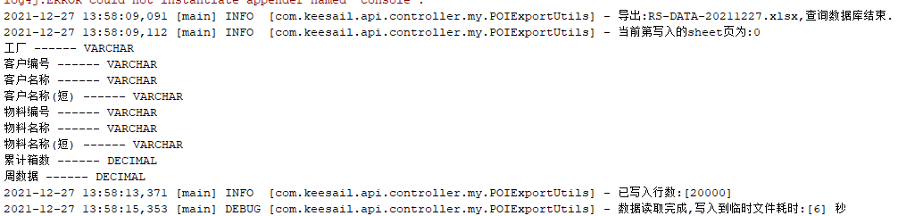  测试现场：  抽友润通V1.0.7版本测试情况  谷歌浏览器：96.0.4664.110  开发软件Navicat15.0.26  Charles4.6.2  测试界面：  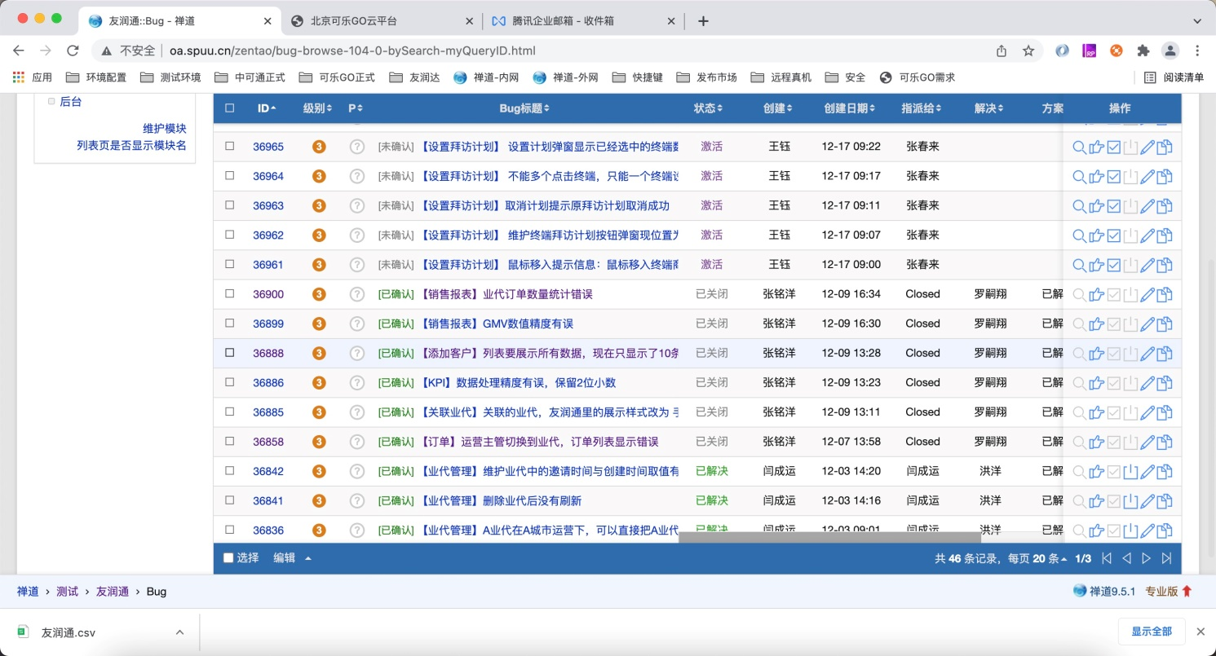  Bug处理：现场导出BUG列表，写明了所属产品、模块、项目、需求、任务、GBU标题、关键词、严重程度、优先级、bug类型、操作系统、浏览器、步骤重现、bug状态、激活次数、是否确认、任务指派、解决人等内容。  BUG管理受控  抽张铭洋（测试人员）能力评价表：  评价项目：教育程度、工作经验、岗位技能、专业培训、工作态度、团队意识等。  评价结论：胜任岗位需要  评价人：王凯强  批准人：董涛2021年7月25日  人员均签订了保密协议，不得泄漏公司技术机密。  抽立项报告、开发计划、需求规格说明书/概要设计/详细设计/用户手册等，均保存完好，符合要求。  d)使用适宜的基础设施，保持适宜的环境  设备有电脑、服务器、打印机、传真机、扫描仪等，设备维护主要是灰尘清扫、数据备份等，有专人负责，基本可满足日常办公需要。  e)配备胜任的人员，包括所要求的资格  提供了岗位职责与任职要求。对员工岗位、学历、教育及培训经历、技能、经验方面进行了评价。  抽测试人员能力评价，符合要求  f) 需确认过程  企业识别需确认过程为：编程，未对评审、测试、验证等过程进行识别、确认。  g)采取措施，防止人为错误：  通过以下几个方面防止人为错误，并制定措施  由于员工经验不足、培训不够导致的人为错误，采取上岗前培训、转岗培训等措施，防止人为错误发生；由于工作方法不同而造成的人为错误，采取制定标准化操作程序等措施，防止人为错误发生；由于员工精神状态、情绪而造成的人为错误，采取定期休假、上级主管心理辅导等措施，防止人为错误发生。  h）实施放行、交付和交付后的活动  软件发布（发送通知到应用市场，提示更新下载软件）  安装部署云端：浏览器直接访问  用户：手机APP，下载可直接安装运用  交付后的活动主要是按照签订的售后服务协议书或公司的服务承诺实施售后服务，主要有电话技术支持、远程指导、使用培训等。通过电话、网络等方式与客户交流沟通，了解顾客意见及建议。并将获得信息及时反馈到相关部门进行处理。  上线后对客户进行远程操作培训，现场提供操作手册。  定期备份：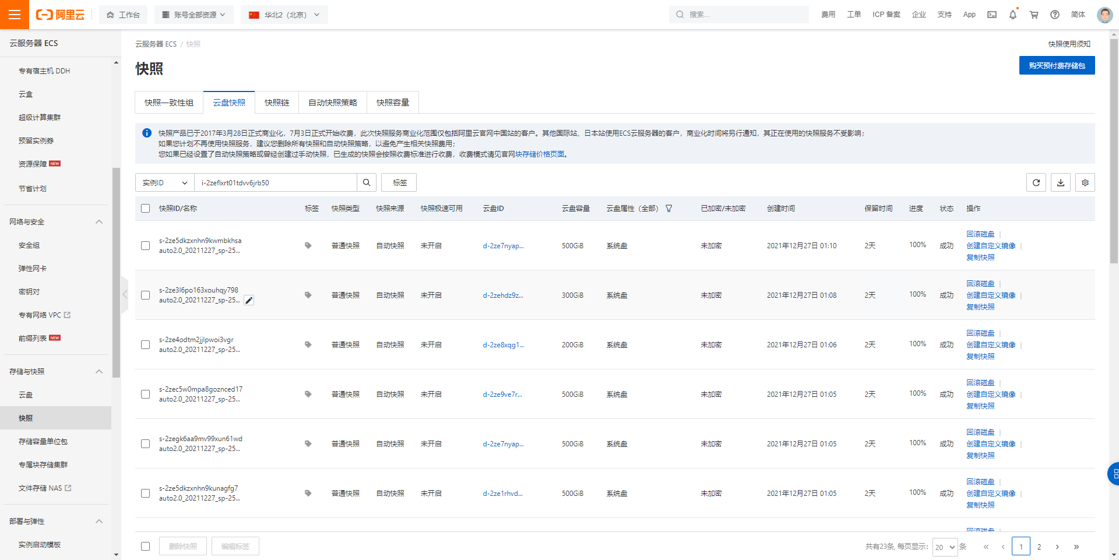  设计开发过程受控 | Y
标识和可追溯性 | 8.5.2 | 标识：状态标识：进行中/完成/未开始 测试：未确认、未解决、已解决、未指派等  软件产品标识：公司名称、用例名称、版本号等。  标识满足策划要求。  SVN/Git版本控制研发过程中标识  可追溯性：测试报告→开发记录→设计说明书→合同  可满足追溯要求。  抽查成品标识：软件开发完成成果云存储；测试的均存在自己机房；
顾客或外部供方财产管理 | 8.5.3 | 顾客或外部供方财产主要是客户数据、产品信息、客户要求、资料等，如有丢失、损坏或不适用的情况发生，应由使用部门及时记录在《顾客问题财产记录表》中，与顾客协商解决。自体系运行以来尚无顾客财产问题记录。  对客户系统的应急和软件的保护（安全性）：应用市场对产品有要求，不符合要求不予上架。
产品防护 | 8.5.4 | 定期对用例及脚本进行阶段备份，内部局域网进行定期杀毒，测试用例及脚本进行加密管理。专人主管《数据代码库》，以此实现安全防护的目的。  加密传输，云盾、云监控等进行防护软件产品安全。  数据库即时备份，每天整机备份。
交付后的活动 | 8.5.5 | 交付后的活动：软件开发服务交付后的活动主要是售后服务，项目交付后，按照签订的售后服务协议书实施售后服务，公司做出了售后服务承诺，明确有电话技术支持、技术热线、投诉电话等内容。通过电话、网络等方式与客户交流沟通，了解顾客意见及建议。并将获得信息及时反馈到相关部门进行处理。自上次审核以来尚未发生软件测试服务导致的客户反馈及投诉情况。  客户使用、系统维护、应急情况处理培训：每天对服务器指标进行监控；发现问题即时解决。  出现异常情况：看后台情况，将数据进行分析进行处理。
更改控制 | 8.5.6 | 策划方案中规定了设计更改时的流程及规范，变更发起人需将信息传达到相关人员。目前无设计开发更改记录。
产品和服务的放行 | 8.6 | 公司按照《设计开发控制程序》《测试规范》《研发规范》要求控制研发过程。软件开发主要通过软件测试和用户试用方式进行监视和测量  云服务（配置要求等）  云存储：16核32G  目前使用正常，有问题随时处理。  抽可乐goV4.1.5测试计划：  作者：闫成运  测试对象：商品中心、营销中心、用户中心、订单中心  测试级别：模块测试、系统测试  质量指标：功能、性能、UI、安全性、易用性、互操作性、兼容性扥  制定了测试方案  测试类型：功能测试、非功能测试、冒烟测试、回归测试  测试方法：静态测试、手工测试、探索性测试、兼容性测试  测试环境：HTTP：10.0.0.0.5:7178  人员：张铭洋、闫成运等  工具：禅道、chrome、Navicat、Charles等  。。。。。。。  编：研发部 审批：董涛  抽测试用例：  模块名称：平台商品价格测试用例  输入/动作：  输入商品名称例如腊肠  点击查询按钮  期望的输出/响应：  列表展示商品名称为腊肠得商品  实际情况：符合  输入/动作：  输入sku编码  点击查询  期望的输出/响应：  列表展示符合条件得数据  实际情况：符合  另抽其他测试用例，均保存完好，符合要求。  抽产品管理模块测试报告：  闫成运2020年6月10日  测试目标：本次测试是针对此功能是否满足《需求规格说明书》中规定的功能提供客观的依据  测试范围：  安装部署测试、功能性测试、易用性测试、联调测试、用户文档测试  测试环境：  数据库系统 Navicat  第三方 无  浏览器 谷歌  设备 苹果x/三星note10  总体概括：  测试内容 是否通过 总体情况说明  安装部署测试 是 缺陷总量：0 遗留bug：0  功能测试 是 缺陷总量：12 遗留bug：0  易用性测试 是 缺陷总量：12 遗留bug：0  联调测试 是 缺陷总量：6 遗留bug：0  用户文档 是 缺陷总量：0 遗留bug：0  测试结论  测试用例执行率100%没有遗留1/2/3级bug，测试通过  验证：抽黑白盒测试报告；  项目名称： 可乐gov4.1.5  测试时间：2021年6月1日-2021年6月30日  版本：v4.1.5  测试目的：是否满足用户要求  测试项目：界面是否符合标准、功能是否正常实现、易用性是否满足用户需求  测试人员：张铭洋、闫成运  测试环境及配置：HTTP：//10.0.0.5:178；链接数据库：Navivat连接数据库；谷歌浏览器；测试工具：禅道  测试资源：小米note3 平谷7  测试结果分析；对缺陷分布、优先级、严重程度、类型等进行了统计分析  结论：当前版本实现内容与需求文档内容一直，各功能均能满足  编制：研发部 审核：时东风 批准：董涛 2021年6月30日  抽2021年6月27日安全测试报告：  主要从网络安全、工具、主机安全、数据库系统安全、中间件安全、应用系统安全、移动应用安全测评技术要求、漏洞扫描、渗透测试等方面对软件进行测试。  测试范围：  主机：系统服务器 Red Hat Enterprise Linux Server release 6.4  数据库：mysql 5.5.48  中间件：Appspan  应用系统：windows  测评结果总结：2021年6月28日至2021年6月30日，对“系统”应用系统进行了初次测试，共计发现高风险漏洞4项、中风险漏洞12项、低风险漏洞18项。  抽个漏洞解决情况，已完成，符合要求。  抽2021年6月28日压力测试：  测试内容  本次测试是针对订单中心系统进行的压力测试，测试的内容涵盖了两项主要的业务操作，“登录到后台管理系统”和“打开订单导出excel”。  2.测试方法  本次采用HP公司的专业测试工具LoadRunner，采用录制＼回放的方法，即首先录制IE浏览器和导出的HTML数据包，然后采用多线程的方式模拟大量客户端向服务器方发送业务请求，达到压力测试的目的。  3.测试目标  a) 2M、4M、10M带宽的站点支持的同时在线的用户数  b) 服务器（IIS+ASP.net+SQLSERVER）的吞吐量，即每秒内可以处理的交易个数。指标包括2个，cpu=80%的吞吐量和cpu=100%的吞吐量  注：1、 一般情况下，比较好的用户体验是在5秒以内完成交易，所以以上提到的同时在线用户数是指在5秒的收到响应的用户。  2、 交易是指“后台系统”和“excel导出文档”等业务动作。  3、 本次测试的交易响应时间只包括下载页面或者excel文档到本地的时间，不包括本地IE或者excel展现数据的时间。  测试环境  服务器是一台philips pc server （4个2.7gGcpu，4G内存），安装的软件包括 IIS ，ASP.NET，SQLSERVER,  使用2个笔记本模拟客户端发出请求  测试结果描述：  2M带宽下，每秒处理完成的登录个数固定在12左右，登录响应时间随虚拟用户数增加而增长。在50个虚拟用户的压力下，登录响应时间在5秒(以上图中为了显示方便，数值在原值的基础上乘10)。所以2M支持的同时登录用户数是50左右。  服务器Cpu使用率见下图。可以分析出2M的带宽是处理的瓶颈。经过压缩的登录页的大小大约是20k（byte）而2M带宽可以换算成250kbyte/s，12*20 = 240k。可见带宽是瓶颈的结论是完全成立的  4M带宽下，每秒处理完成的登录个数固定在13.5个左右，登录响应时间随虚拟用户数增加而增长。在60个虚拟用户的压力下，登录响应时间在4.2秒左右(以上图中为了显示方便，数值在原值的基础上乘10)。在80个虚拟用户的压力下，登录响应时间在5.8秒左右，估计4M支持的同时登录用户数是70左右。  服务器Cpu使用率见下图。可以分析出server端的CPU使用率是处理的瓶颈，而带宽还有剩余，基于这种情况。10M带宽的站点的情况应该与4M的测试结果相同，所以没有进行10M带宽的测试  。。。。。。。  10M带宽下，每秒下载完成的文档个数固定在31.8个左右, 下载时间随虚拟用户数增加而增长。在150个虚拟用户的压力下，下载响应时间在5秒左右。说明10M支持的下载excel文档用户数是150个。  服务器Cpu使用率经过观察在5%以下，网络带宽是处理的瓶颈。假如文件平均下载大小是40k，40K*31.8=1250k 左右，已经把带宽占满了。  6）服务器处理能力（以登录页面为例）  。。。。。。。  系统崩溃后恢复（完整性、及时性等）：一个小时内均解决。  系统使用和故障应急处理等的培训：群方式进行沟通，线上即时进行解决。  确认：客户验收报告：  项目名称：可乐goV4.1.5 项目经理：时东风 验收人员：时东风，闫成运  项目验收内容：  （1）订单中心  （2）产品管理  （3）营销管理  （4相关文档（概要设计、详细设计、测试报告、操作说明书）  结论：验收通过! 2021-7-10  系统安全性（抗攻击）测试  抽需求规格说明书/概要设计/详细设计/数据库设计说明书/用户手册等，均保存完好，符合要求。  放行受控
不合格输出的控制  不合格和纠正措施 | 8.7  10.2 | 查有《不合格输出控制程序》，对不合格输出进行识别和控制，防止不合格输出的非预期使用或交付。  询问部门负责人称目前没有不合格的非预期使用情况。未发生投诉所引起的不合格。  抽主要是BUG，按照BUG管理流程进行处理，符合要求。  抽不合格品处理单：  不合格现象：客户使用手机号登录发送验证码失败  原因：一个手机号对应多家客户  处理意见：把手机号加入白名单、使用客户编号登录  实施情况：已改正  验证：实施有效  由各部门负责人签字确认，符合要求。  针对内审中发现的不合格，采取了纠正措施，并进行验证合格。询问部门负责人称服务过程中未发现严重不合格或同类不合格屡次发生情况，因此未采取纠正措施。

过程与活动、  抽样计划 | 涉及  条款 | 受审核部门：市场部 主管领导/陪同人员： 王凯强 | 判定
 |  | 审核员：朱晓丽 审核时间：2021年12月27日
 |  | 审核条款5.3，6.2，6.1，8.2.1-8.2.4， 9.1.2
质量  目标 | 6.2 | 分解目标及考核情况  合同交付率100%  顾客满意度95%  抽完成情况，均完成，符合要求。 | Y
风险机遇 | 6.1 | 风险：外部竞争对手 高风险等级 （提高商务对接能力、提升技术实现能力；提高用户体量）  机遇：对比过程中优化系统、提升服务半径。  市场环境 中级风险 新型市场对原有电商市场份额的瓜分（拓展业务渠道）  机遇：营收点提高。  措施有效，增加了用户 | Y
顾客沟通 | 8.2.1 | 公司主要通过电话方式、视频会议、走访等了解顾客需求、意见、问询及合同的处理等，不断提高服务水平。主要进行以下沟通：  1、向顾客提供保证产品和服务的有关信息，维护及应急措施。  2、接受顾客问询、询价、合同的处理。  3、对顾客的投诉或意见进行处理和答复。  4、客户信息等顾客财产的处置与管理  提供《客户抱怨投诉处理表》，体系运行以来未发生客户抱怨投诉情况。  目前沟通渠道畅通。
产品和服务的要求  产品和服务要求的确定 | 8.2.2 | 公司通过合同来确定产品和服务要求。  抽合同  客户名称：北京紫光优码科技有限公司  项目名称：快乐会小程序  合同写明了软件内容及验收标准、工作进度及、费用、验收、权利义务、双方责任、保密条款等  签订日期：2021年10月1日  有双方签字盖章  符合要求。  客户名称：中粮可口可乐供应链（天津）有限公司  项目名称：中粮可口可乐采购管理平台（大合同）  合同写明了建设目标、系统需求、建设方案、服务期限、验收标准、售后服务等  签订日期；2020年3月27日  有双方签字盖章  另抽其他合同，均保持完好，符合要求。
产品和服务要求的评审 | 8.2.3 | 抽以上两个合同评审记录；  客户名称：北京紫光优码科技有限公司  项目名称：快乐会小程序  评审内容：合同要求、规定或已知用途要求、法律法规、产品要求、以前表述不一致、技术指标、交货期、付款方式等进行评审  评审人：个部门负责人  评审结论：可以符合顾客要求，可以继续执行2021年9月28日  有双方签字盖章  符合要求。  客户名称：中粮可口可乐供应链（天津）有限公司  项目名称：中粮可口可乐采购管理平台  评审内容：合同要求、规定或已知用途要求、法律法规、产品要求、以前表述不一致、技术指标、交货期、付款方式等进行评审  评审人：个部门负责人  评审结论：可以符合顾客要求，可以继续执行2020年3月25日
产品和服务要求的变更 | 8.2.4 | 自上次审核以来无合同变更情况
顾客反馈及满意信息收集和分析质量管理体系过程监测，分析和改进 | 9.1.2 | 企业对顾客对产品是否满意的信息进行监视，并编制《顾客满意情况调查表》：对调查表中各项目进行测算，以“很满意”“ 满意”“一般”“不满意”“极不满意”为基准计算满意率。公司于2021年9月对3家主要客户进行了电话问卷调查，分别对项目及产品质量、价格、服务等内容进行调查，3家客户均对相关内容进行了反馈，从统计数据中可以看出，顾客满意度97%，超过了质量目标要求，目标完成。

